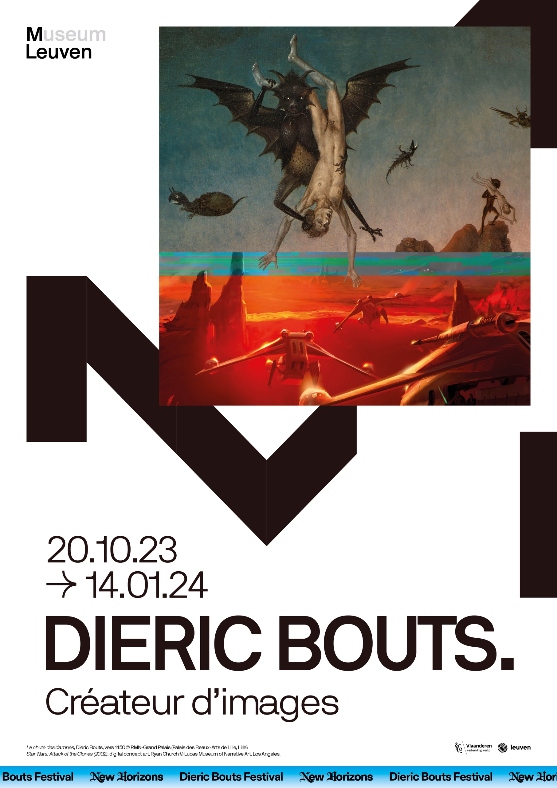

**SOMMAIRE**

Introduction — Un nouveau regard sur un maître ancien3

1. Louvain — La ville relève fièrement la tête 4

2. Portrait — Sans l'intervention de mains humaines5

3. Paysage — Dans un monde loin du nôtre9

4. Perspective — Une nouvelle fenêtre dirigeant le regard 11

5. Le quotidien — Le monde entier est un théâtre13

6. Finale — La Cène 15

7. Jill Magid, *The Migration of the Wings* 17

8. Week-end d'ouverture 18

9. Publications 20

**INTRODUCTION**Un nouveau regard sur un Maître ancien

Le Projet Bouts de M Leuven attribue une nouvelle place dans l'histoire de l'art à Dieric Bouts. Jamais auparavant un tel nombre d'œuvres du Maître flamand a été réuni dans la ville où il résidait. De plus, nous posons un tout nouveau regard sur ses œuvres, créées il y a plus de cinq siècles, en les confrontant à la culture visuelle d'aujourd'hui.

Réhabilitation d'un titan oublié

Jusqu'à ce jour, nous connaissons surtout Dieric Bouts (vers 1410-1475) en tant que « Primitif flamand de la seconde génération » ou comme « peintre du silence ». Son travail est moins célèbre que celui du pionnier Van Eyck et moins prisé sur Instagram que les scènes apocalyptiques de Jérôme Bosch. Cette exposition est une réhabilitation imposante de Bouts. Pour la première fois, près de trente de ses œuvres sont réunies à Louvain, la ville où il a passé une grande partie de sa vie et a peint ses plus beaux panneaux.

*Triptyque avec le martyre de saint Érasme*, Dieric Bouts, ca. 1460-1464,   
M Leuven / Église Saint-Pierre, photo: artinflanders.be, Dominique Provost

Retour vers le present : La culture visuelle actuelle

Le concept sous-tendant cette exposition est radical : il ne faut pas considérer Bouts comme un artiste. L'image contemporaine de l'artiste peintre n'existait pas encore au XVe siècle. Dieric Bouts n'était pas un génie romantique, ni un inventeur brillant, mais un créateur d'images. Il peignait ce que l'on attendait de lui et il y excellait. Voilà pourquoi il est judicieux de le rapprocher de créateurs d'images d'aujourd'hui : photographes sportifs, cinéastes, développeurs de jeux vidéo. À M Leuven, ils se retrouvent tous aux côtés du Maître ancien. Nous présentons leur travail, mais nous les invitons aussi à révéler dans quelles images des autres ils repèrent les astuces techniques de Bouts.

**1. LOUVAIN**

La ville relève fièrement la tête

Dieric Bouts était un homme solidement ancré dans son époque ; c'est uniquement sous cet angle-là que nous pouvons comprendre son travail. Au XVe siècle, Louvain connaissait une véritable renaissance après les horreurs de la guerre et de la peste du siècle précédent. La ville brabançonne, concurrente éternelle de Bruxelles, vivait des jours de gloire grâce à son université récemment fondée. Une nouvelle culture bourgeoise s'affranchissait des valeurs traditionnelles. La richesse des scènes de Bouts, la force de ses portraits et l'atmosphère surnaturelle de ses paysages étaient des coups de clairon annonçant un avenir prometteur.

Retour vers le présent : les conventions règnent en maître

Tout comme Bouts était indissociable de Louvain, de ses commanditaires et des notions religieuses et culturelles de son époque, les créateurs d'images d'aujourd'hui sont façonnés par le monde actuel. Steven Degryse est l'un d'eux. Sous le pseudonyme de Lectrr, il travaille comme dessinateur satirique, chroniqueur et dessinateur de B.D. Sa caricature quotidienne dans *De Standaard* pose un regard critique sur l'actualité. Lectrr présente ses œuvres et révèle comment il manipule les conventions visuelles pour orienter la lecture d'une image ou d'une caricature.

**Amira Daouidi** travaille, elle aussi, au sein des conventions de son époque. En tant que graphiste, surtout spécialisée dans les affiches de cinéma, elle a entre autres réalisé les affiches de *Rebelle*, *Gangsta* et *Tête de Bœuf*. Au travers de l'une de ses œuvres, Amira relève les restrictions imposées par ses clients lors du processus de création et les concessions artistiques qu'elle doit faire.

Quant au « concepteur créatif » **Luc Shih**, il combine dans sa pratique le travail publicitaire et la conception d'expositions, de décors et de prototypes. Il oppose les œuvres de Bouts à l'une de ses propres campagnes publicitaires. Afin de communiquer rapidement et clairement ses messages, il doit connaître à fond son public et s'adapter au moyen de communication « consommé » par le spectateur.

*Étude d'un homme agenouillé*, (atelier) Dieric Bouts, vers 1475-1499 © Rijksmuseum, Amsterdam (Acquisition par le fonds F.G. Waller)

**2. PORTRAIT**Sans l'intervention de mains humaines

Au XVe siècle, la ville de Louvain débordait de confiance, comme le démontrent les importants investissements réalisés à l'époque : le superbe nouvel hôtel de ville, l'église Saint-Pierre et, bien entendu, l'université. Mais la culture visuelle se transformait également ; les images jusqu'alors réservées à l'aristocratie et à l'Église se répandaient aussi plus largement parmi la population.  
  
Ni les rois, ni les papes n'avaient une solution à apporter aux ravages du XIVe siècle. Aucune pénitence, aucun don à l'Église n'arrêtait la peste. Les individus, en quête de nouvelles réponses, ne comptaient plus sur les pouvoirs en place pour les leur fournir. La dévotion moderne s'est répandue dans nos régions; ce mouvement spirituel se fondait sur l'idée inaccoutumée que l'être humain peut être maître de son propre destin.

Les livres de poche du XVe siècle

Henri Wellens, professeur à l'université de Louvain, a introduit les idées de la *devotio moderna* dans la ville. En 1435, il a fait don du prieuré Saint-Martin à une communauté religieuse, les Frères de la vie commune. Cette maison est devenue un centre de production où étaient copiés de grands nombres de manuscrits, au format standardisé et sans illustrations. La différence était donc grande avec les manuscrits richement enluminés conservés dans les bibliothèques ducales.

Si ces manuscrits n'étaient pas encore identiques aux livres de poche de nos jours, leur quantité était déjà considérable. Un ouvrage particulièrement souvent copié était *De Imitatio Christi* de Thomas a Kempis. Ce manuel pour le salut individuel de l'âme prodiguait à un large public des conseils pratiques pour les actions en faveur de la communauté et la réussite personnelle, toujours à l'exemple du Christ. Ainsi les Frères de la vie commune frôlaient l'hérésie, mais ils ont pu échapper aux poursuites en gardant un profil bas.

Une icône pour chacun

Un tout nouveau marché d'images de dévotion s'est également manifesté, car les bourgeois nantis voulaient tous acquérir des portraits du Christ et de la Vierge. Ces portraits étaient remarquables par leur profonde charge spirituelle, une espèce d'« énergie » divine. Ils n'étaient pas considérés comme de simples représentations, mais étaient eux-mêmes des artefacts divins comparables aux reliques des saints, sans toutefois être réservés à l'Église comme l'étaient de tels objets.

Les tableaux comme *L'Homme des douleurs* ou *La Tête du Christ couronnée d'épines* de Bouts sont de tels portraits. Ils font référence au Voile de Véronique. Après que cette femme ait épongé le visage de Jésus se dirigeant vers le lieu où il serait crucifié, le suaire portait l'empreinte du visage. Ce résultat était donc une « peinture » qui avait été créée sans l'intervention  
de mains humaines. Par la suite en ont été réalisées de très nombreuses copies, possédant toutes la même charge divine. En installant dans son foyer une telle *vera icon* ou « véritable icône » (le nom de Véronique semble s'y cacher), on faisait littéralement entrer Dieu dans la maison.  
  
  
*L'Homme des douleurs*, Dieric Bouts, vers 1470, M Leuven, photo : artinflanders.be, Cedric Verhelst

Il en allait de même pour les portraits de la Vierge. L'idée sous-jacente était qu'elle avait été représentée avec l'Enfant par l'évangéliste saint Luc. La célèbre *Madone de Cambrai*, qui était toujours considérée comme l'original au XVe siècle, a fait l'objet d'innombrables copies et variations. Les portraits de Bouts étaient, eux aussi, considérés comme davantage que de simples images. Chaque Madone à l'Enfant renvoyait au moment où la Vierge avait posé pour saint Luc, en présence de Dieu en personne – le bébé qu'elle tenait dans ses bras.  
  
*La Vierge à l’Enfant*, Dieric Bouts (suiveur de), vers 1465

© Museo Nacional Thyssen-Bornemisza, Madrid

Retour vers le présent:   
Du Maître flamand aux Flandriens

Le visage du Christ était une représentation populaire au XVe siècle. Il s'agissait d'une image de dévotion démontrant combien le Christ avait souffert pour l'humanité. Dans la tradition de la dévotion moderne, le but était d'associer le spectateur à cette souffrance. C'est également ce qu'envisagent les photographes sportifs d'aujourd'hui quand ils font des photos de coureurs athlètes. Leurs performances épiques, leurs efforts physiques surhumains, leur supplice nous remplissent d'une adoration muette. Mais pour finir, le vainqueur franchit la ligne d'arrivée en héros, les bras en l'air. La souffrance a été terrible, mais la victoire est totale.

Deux photographes professionnels nous font voir comment, après une énième victoire, Eddy Merckx est apparu complètement vidé à la Une des journaux. Son regard, entre souffrance et triomphe, rappelle celui du Christ des images de dévotion que Bouts produisait à la chaîne.

**Jasper Jacobs**, photographe sportif free-lance, travaille pour divers quotidiens et des revues spécialisées. Il photographie entre autres les matches de football de la Jupiler Pro League, de l'Europa League et de la Champions League, des courses cyclistes et des rencontres d'athlétisme.

**Sebastian Steveniers** travaille comme photographe documentaire free-lance pour *De Standaard*. Il est surtout connu pour sa série *Bosfights/Live Free,* rendant compte des combats secrets et illégaux des hooligans du foot.

Une Madone pour toutes les époques

Si la tradition picturale (italo-)byzantine a inspiré Bouts pour ses portraits de la Vierge, l'iconographie religieuse médiévale continue d'inspirer les créateurs d'images d'aujourd'hui. Mère de Dieu, noble et céleste, mais en même temps femme de chair et de sang – voilà une image emblématique pour les photographes documentaires, de mode et de culture populaire contemporains. Un statut « divin » est souvent attribué aux idoles féminines ; Beyoncé ou Lana Del Rey, suivies par des centaines de milliers de fans, en sont d'excellents exemples. Mais les représentations de la Vierge évoquent encore bien d'autres thématiques, comme l'humanité de toute femme, son lien avec son enfant, parfois son impuissance, son amour inconditionnel.

La photographe et cinéaste **Charlotte Abramow** et le styliste et consultant de mode **Tom Eerebout** – tous deux familiers du monde de la mode et de son langage visuel – ont effectué une sélection de photos de mode et de célébrités contemporaines, en rapport avec la tradition des portraits de la Vierge. Abramow a commencé très jeune à travailler comme photographe pour des magazines et de jeunes marques de mode. Peu après, elle a acquis une renommée internationale par sa collaboration avec la chanteuse Angèle, notamment pour le clip vidéo de *Balance ton quoi*. Eerebout collabore entre autres avec Lady Gaga, Kylie Minogue, Rita Ora et Austin Butler. Il compose leurs tenues et leur look pour des séances photos, des passages sur le tapis rouge, leurs tournées et leurs clips vidéo.

.

**3. PAYSAGE**Dans un monde loin du nôtre

Un arbre, un rocher, une rivière sinueuse : au Moyen Âge, ils n'étaient rien de plus que des éléments décoratifs servant à orner le décor d'un récit, ou parfois – littéralement – à combler les vides d'une miniature. Cela a changé au XVe siècle. La nouvelle culture bourgeoise a révélé un penchant pour les paysages réalistes évoquant un autre monde.  
  
Dieric Bouts n'a pas inventé la peinture paysagère. De superbes exemples de paysages se retrouvent déjà dans l'œuvre de Jan Van Eyck et de Rogier Van der Weyden. Mais Bouts va nettement plus loin que ces derniers et perfectionne les techniques visuelles permettant de donner de la profondeur au paysage. Ces procédés se répandent aussi dans le reste de l'Europe et restent pendant des siècles des outils de base de tout peintre de formation classique.

*Ecce Agnus Dei*, Dieric Bouts (suiveur de), 1500-1520 © Staatliche Museen zu Berlin / Gemäldegalerie, Berlin, photo : Christoph Schmidt

Profondeur révolutionnaire

En premier lieu, Bouts fait appel à l'effet de repoussoir : il place un personnage, un buisson ou un rocher au premier plan afin de produire, niveau après niveau, un effet de profondeur plausible. Chez lui les personnages et éléments paysagers ne sont plus disposés par « grappes », mais sont décalés. Deuxièmement, il applique la perspective atmosphérique ou aérienne : dans *La Perle du Brabant*, par exemple, à l'horizon le paysage est baigné d'une brume bleue ou d'un léger brouillard qui produit une illusion de distance réaliste.

Troisièmement, pour relier entre eux tous les niveaux de la représentation, Bouts se sert d'éléments qui dirigent le regard : un chemin ou une rivière guide les yeux vers l'arrière-plan ; le spectateur part en voyage dans le tableau. De nos jours, face à un panneau de Bouts, nous admirons la simplicité dans l'élaboration de ses décors, mais pour les Louvanistes de l'époque, la sensation visuelle devait être époustouflante. Comparez-la aux débuts du cinéma : on raconte que des spectateurs s'enfuyaient en voyant arriver un train à l'écran. Les paysages réalistes de Bouts ont sans doute aussi épaté bien des gens.

Un voyage vers un lieu chimérique

Mais attention, l'univers dont Bouts propose une image d'un tel réalisme n'est pas le nôtre. À l'époque – tout comme maintenant – les falaises abruptes et les plantes exotiques étaient absentes des paysages flamands. Pour pouvoir reconnaître de tels éléments, il fallait que le spectateur se soit déjà déplacé, par exemple à Dinant ou, dans le cas de certains végétaux ou d'ornements architecturaux inhabituels, au Moyen-Orient. Si de tels voyages étaient déjà accomplis à l'époque – il y avait eu plusieurs croisades –, pour le spectateur moyen l'univers créé par Bouts était un autre monde.

Bouts suscitait ainsi de nouvelles émotions qui plaisaient sûrement aux élites urbaines émergentes. C'étaient des gens qui voulaient rêver – ou trembler. La proximité de ces deux réactions est démontrée par un diptyque comme *Le Paradis et l'Enfer*. Servait-il une visée théologique en produisant un « effet de carotte et de bâton » ? Sûrement. Voulait-il assouvir la soif typiquement humaine d'images fantastiques et d'univers oniriques ? C'est tout aussi certain.

Retour vers le présent : Dans une galaxie lointaine, très lointaine…

Dieric Bouts était un pionnier de la peinture paysagère, explorant la zone de tension entre le réalisme (créer une profondeur aussi réaliste que possible) et la fantaisie (voilà un monde qui n'est le nôtre). Un grand écart similaire a donné naissance à la science-fiction. Tout y est à la fois profondément authentique et profondément étrange. Un exemple célèbre est l'univers imaginé par George Lucas dans *Star Wars*. Ses personnages sont bien tangibles, même les extraterrestres sont des créatures de chair et de sang ressentant les mêmes émotions que nous. Mais les costumes, décors et intrigues fantastiques ne laissent planer aucun doute : tout cela se déroule dans un univers lointain, très lointain. Dans l'exposition, les storyboards originaux des films de *La Guerre des Étoiles* sont présentés à côté des œuvres de Bouts. M collabore à cette fin avec le **Lucas Museum of Narrative Art**, le musée de George Lucas consacré à l'art narratif et au storytelling, qui ouvrira ses portes à Los Angeles en 2025.

**4. PERSPECTIVE**Une nouvelle fenêtre dirigeant le regard

La fondation de l'université de Louvain en 1425 a fait connaître la ville dans toute l'Europe. Les idées les plus novatrices apparues en Allemagne et en Italie s'y sont rapidement établies, dont les nouvelles théories de la perspective en peinture. Dieric Bouts a été l'un des premiers à en comprendre les avantages.  
  
Si Bouts figure dans les ouvrages d'histoire de l'art, il le doit en grande partie à son recours à la perspective à point de fuite. En résumé, toutes les lignes visuelles d'une représentation bidimensionnelle convergent vers un même point, ce qui crée une illusion de profondeur crédible. Bouts n'a pas été le premier à employer ce procédé, mais il faisait partie des pionniers comme, entre autres, l'Italien Piero della Francesca.

*La Vierge à l’Enfant avec quatre anges*, Dieric Bouts, avant 1469 © Capilla Real, Grenade, photo : Armando Bernabeu Granados

Toutes les lignes convergent vers Dieu

Aujourd'hui, nos yeux sursaturés, habitués à voir des milliers d'images par jour, ont du mal à percevoir encore l'originalité de ce procédé, mais pour les spectateurs du XVe siècle, l'effet a dû être franchement ahurissant. Le philosophe allemand Cusanus y a lié un concept théologique : le point imaginaire où convergent toutes les lignes, c'est Dieu. Cette approche donne aussi un autre sens au cadre entourant le tableau : derrière cette « fenêtre », le spectateur n'entrevoit pas seulement une troisième dimension, mais aussi une dimension divine.

Nous savons que Cusanus s'est vu proposer à deux reprises une chaire universitaire à Louvain, ville grande ouverte aux nouvelles idées à l'époque. Il est donc parfaitement possible que Bouts ait été au courant de sa théorie. Si c'est le cas, ses prouesses picturales ne servaient pas seulement à donner l'illusion de la réalité, mais également à exprimer une dimension   
spirituelle : nous nous dirigeons tous vers un même point.

Retour vers le présent: Le jeu de la réalité

La perspective mathématique était l'une des grandes innovations de la Renaissance.   
À l'époque, Bouts appartenait à l'avant-garde. L'effet de cette découverte a perduré dans notre culture visuelle – jusqu'à ce que Picasso vienne tout chambouler. Chaque photo, chaque film l'applique automatiquement par sa justesse naturelle. Mais dans l'industrie des jeux vidéo, il a fallu restituer cette « fenêtre sur le monde ». Que ce soit dans *Wolfenstein-3D* ou dans la version la plus récente de *Grand Theft Auto,* toutes les lignes convergent derrière l'écran de l'ordinateur. L'essor de la Réalité virtuelle (RV) pose de nouveaux défis aux créateurs de jeux vidéo. La manipulation de la perspective doit rendre familier l'univers factice immersif qu'ils conçoivent.

**Adalberto Simeone** est professeur au Département des Sciences informatiques de la KU Leuven et spécialiste d'interaction 3D et de réalité virtuelle. Pour M, il examine les différentes applications de la perspective dans les jeux vidéo pour la création d'univers numériques réalistes.

**5. LE QUOTIDIEN**Le monde entier est un théâtre

À la Renaissance, l'innovation consistant à donner de la profondeur à une image, tant dans les paysages qu'en appliquant la perspective à point de fuite, ouvre d'immenses nouvelles possibilités. Pour la première fois se révèle derrière le cadre du tableau une scène pouvant être remplie de personnages, d'objets, d'intérieurs… de n'importe quoi, en fait. Que choisit Dieric Bouts ?  
  
*Triptyque de la Descente de croix*, Dieric Bouts, vers 1450-1458 © Capilla Real, Grenade, photo : Armando Bernabeu Granados

Des historiens de l'art comme Erwin Panofsky ont longtemps donné le ton dans l'interprétation de l'œuvre des Maîtres flamands. Pour Panofsky, quasiment chaque élément de leurs tableaux était un symbole : le chien aux pieds du couple Arnolfini de Van Eyck est un symbole de fidélité, un lys derrière la Vierge évoque sa virginité, un palmier symbolise la Jérusalem céleste… Dans la plupart des cas, cette lecture symbolique a effectivement du sens, comme le démontrent les innombrables autres chiens, lys et palmiers représentés par d'autres peintres pour exprimer les mêmes concepts.

Parfois un petit pain est juste un petit pain

Mais peut-être la théorie des « symboles déguisés » a-t-elle des limites. Car comment interpréter, par exemple, les pans drapés de la nappe dans *La Cène* de Bouts ? Sont-ils une préfiguration du linceul dans lequel sera enveloppé le Christ le lendemain ? Ou faut-il n'y voir rien d'autre qu'une nappe drapée habilement peinte ? Les couteaux sur la table annoncent-ils les tourments qui attendent le Christ ? Ou sont-ils tout simplement destinés à trancher les petits pains ?

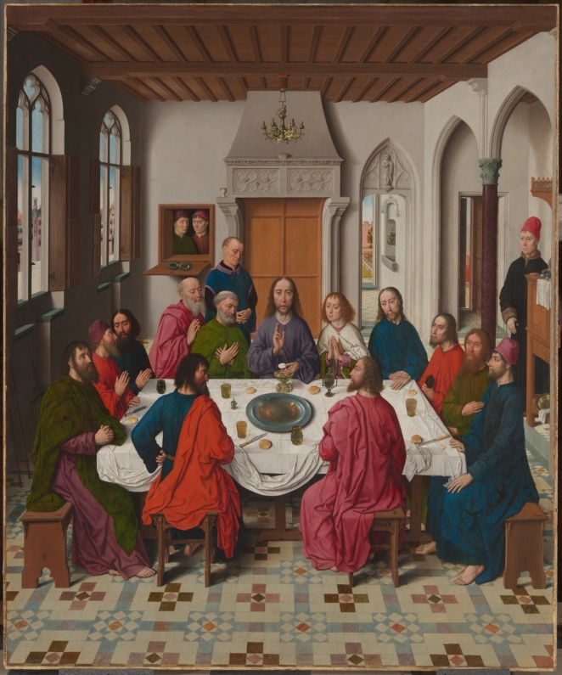  
*Triptyque avec la Cène*, Dieric Bouts, 1464-1468,   
M Leuven / Église Saint-Pierre,   
photo : artinflanders.be, Dominique Provost

Parfois, ce que l'on voit est bien ce qui est là. La méthode de la lecture symbolique est tellement bien établie que nous risquons de tomber dans le piège en interprétant le moindre verre et le moindre élément décoratif comme étant chargé de sens. Bouts était assisté par des théologiens pour façonner son univers pictural, donc de nombreuses facettes de ses décors avaient effectivement un double sens. Mais un regard différent posé sur lui apporte aussi une grande bouffée d'air frais : il est dès lors un peintre qui représentait les objets et les usages tels qu'ils se présentaient à son époque, simplement pour susciter une ambiance contemporaine et familière.

Retour vers le présent : une passerelle entre hier et aujourd'hui

Bouts renforce l'impression de réalité dans ses œuvres en y incluant des éléments « authentiques ». Par le biais d'objets et de situations familiers au spectateur du XVe siècle, mais également à nos contemporains, il jette un pont à travers le temps. Loin du drame et du pathos, il montre le quotidien pour obtenir des nuances de sens qui restent pertinentes aujourd'hui, justement parce qu'elles sont tellement familières.

Le cinéaste **Pier Paolo Pasolini** fait sensiblement la même chose, mais par d'autres moyens. Dans son film « Il Vangelo secondo Matteo », il raconte l'Évangile selon Matthieu de telle manière qu'il le rapproche de la terre ou du peuple, sans référence à la morale ecclésiastique ou à l'héroïsme du XVIIIe siècle. Ses interprètes, qui ne sont pas acteurs, parlent leur propre dialecte. Le cinéaste opte pour des lieux de tournage bien reconnaissables et n'ajoute pas un mot au texte liturgique, qu'il suit à la lettre. C'est sa façon d'établir le rapport au passe : un visiteur du XVe siècle, sans aucune connaissance du cinéma, aurait pu voir le film et tout comprendre.

Le cinéaste **Gust Van den Berghe** retrouve le sens du réalisme de Bouts dans « Il Vangelo secondo Matteo » de Pasolini, dont il a sélectionné plusieurs séquences. Van den Berghe est l'auteur des longs métrages *En waar de sterre bleef stille staan*, *Blue Bird* et *Lucifer*. Ses films ont été présentés – et récompensés – au Festival de Cannes, au Festival international du Film de Flandre (Film Fest Gent) et au Festival international du Film d'Athènes.

**6. FINALE**La Cène

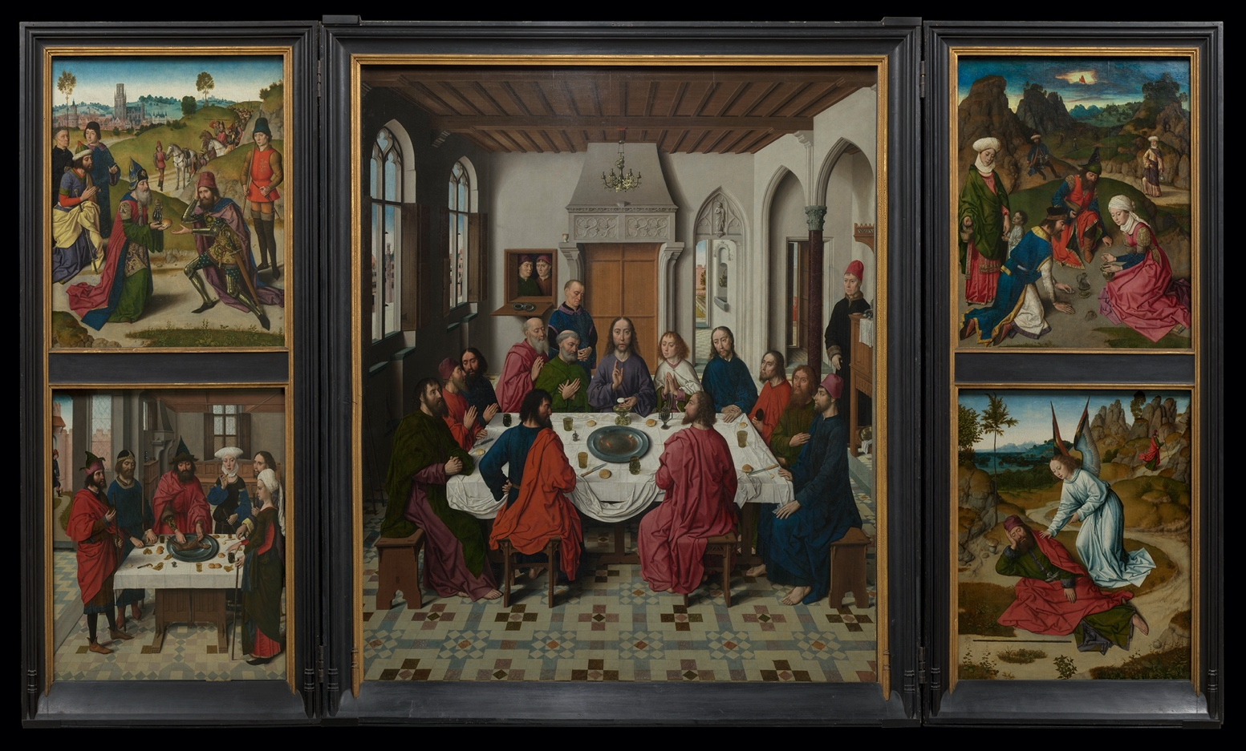Le « grand finale » de l'exposition est *La Cène* de Dieric Bouts. Les Louvanistes connaissent l'œuvre pour la voir à la collégiale Saint-Pierre, l'église pour laquelle la pièce d'autel a été réalisée à l'origine. Pour cette exposition, l'œuvre majeure de Bouts est temporairement transportée à M Leuven, car elle constitue le point d'orgue de son travail, le point où convergent toutes les lignes antérieures.  
*Triptyque avec la Cène*, Dieric Bouts, 1464-1468,   
M Leuven / Église Saint-Pierre,   
photo : artinflanders.be, Dominique Provost

La dévotion moderne et le nouvel art du portrait

Pas besoin d'être un expert biblique pour remarquer que le panneau central de *La Cène* est peuplé d'un trop grand nombre de personnages. Les figurants supplémentaires flanquant Jésus et ses douze apôtres sont probablement les commanditaires de l'œuvre, les Frères du Saint-Sacrement. Cette confrérie adhérait pleinement aux idées de la dévotion moderne, préconisant donc une quête personnelle du salut de l'âme, indépendamment du pouvoir établi. Elle contribuait ainsi à la diffusion de portraits « animés » du Christ et de la Vierge.

Paysage et perspective

Les progrès accomplis par Dieric Bouts dans la peinture paysagère sont démontrés par les volets latéraux du triptyque. Ces scènes de l'Ancien Testament évoquent la nourriture et le sacrifice proche du Christ. Dans le panneau intitulé *La Manne céleste* le peintre fait appel à toutes les techniques pour obtenir de la profondeur : l'effet de repoussoir, la perspective atmosphérique et le sentier dirigeant le regard. Mais les spectateurs de l'époque étaient sans doute surtout frappés par l'effet dramatique de l'ouverture parmi les nuages, dans laquelle Dieu apparaît en tant que destination finale de tout voyage.

La scène quotidienne

La pièce d'autel était destinée à la chapelle du Saint-Sacrement de l'église Saint-Pierre. D'ailleurs, sur le côté gauche du panneau central on aperçoit la Grote Markt depuis cette perspective à travers les fenêtres en ogive. Au lieu de représenter l'Agneau pascal, Bouts place sur la table un plat vide avec un reste de sauce brune. Il ne peint pas de calices, mais des verres de l'époque. La table dressée a donc dans son ensemble une allure remarquablement domestique. Nous ne regardons pas Jérusalem en l'an 33, mais bien Louvain en 1465 – Louvain, la ville de Dieric Bouts.

**7. JILL MAGID, *THE MIGRATION OF THE WINGS***Église Saint-Pierre  
20/10/2023 - 14/01/2024

À l'automne 2023, M Leuven organise une présentation in situ dans l'église Saint-Pierre de Louvain. Elle s'articulera autour de *The Migration of the Wings*, un film et une installation sonore de l'artiste conceptuelle, écrivain et cinéaste américaine Jill Magid. L'installation se base sur le triptyque du Saint Sacrement (1464-68) de Dieric Bouts, réalisé pour l'église Saint-Pierre, afin d’activer le bâtiment ecclésiastique comme un instrument de musique. Elle est développée par Magid sur la base de l’installation présentée au M lors de son exposition solo au printemps prochain.

*The Migration of the Wings* suit les mouvements du triptyque du Saint Sacrement, qui a été démembré en 1707, lorsque le panneau central a été dépouillé de ses ailes. Dans l'histoire moderne, les panneaux extérieurs ont servi de réparations de guerre entre l'Allemagne et la Belgique, à la fois de façon légale et par la force. À travers le son, l'image et la sculpture, les thèmes de l'exil et de la diaspora, de la guerre et du rapatriement, ainsi que l’écho de la violence, résonnent dans l'église.

Commissaire : Valerie Verhack

Jill Magid, 'The Migration of The Wings', two-channel digital video, sound (in progress), film still, 2023

**8. WEEK-END D'OUVERTURE**

M Leuven   
20.10 - 21.10.2023

Le week-end d'ouverture de *Dieric Bouts. Créateur d'images* à M sera truffé de visites guidées, performances et autres activités pour les adultes et les enfants. Pendant la journée, l'audiodrame et le parcours Bouts pour les familles connaîtront leur première, le soir tout le monde sera le bienvenu à un vernissage où de jeunes artistes se confronteront à Bouts.

# VERNISSAGE AVEC PERFORMANCE, MUSIQUE ET INSTALLATIONS POUR *DIERIC BOUTS.*

# 21.10.2023

# Le premier soir du week-end d'ouverture, le jeune collectif artistique et musical Veduta vous invite à explorer l'exposition en l'agrémentant de performances, concerts et installations. Commandez un verre au bar et découvrez le mariage réussi du passé et du présent.

[Inscription](https://www.mleuven.be/fr/node/2161)

AUDIODRAME POUR LES FAMILLES AUTOUR DE *DIERIC BOUTS.*

# 21.10.2023

Même si Dieric Bouts était l'un des Maîtres flamands les plus importants, il est parfois oublié. Tout spécialement pour la grande exposition Bouts, l'acteur Warre Borgmans raconte – enfin ! – l'histoire étonnante de Dieric. Pendant le week-end d'ouverture a lieu la première de l'audiodrame réalisé par [[Het Geluidshuis](https://www.geluidshuisuitgeverij.com/)](https://www.geluidshuisuitgeverij.com/). Les familles avec enfants à partir de 8 ans peuvent s'installer dans l'un des recoins accueillants de M pour apprendre qui était Dieric Bouts – et pourquoi il ne faut plus jamais l'oublier (uniquement en néerlandais).

[Inscription](https://www.mleuven.be/fr/node/2160)

VISITE GUIDÉE FAMILIALE À TRAVERS *DIERIC BOUTS.*

# 21.10.2023

Le samedi 21 octobre, pendant le week-end d'ouverture de l'exposition, nos guides révèlent aux familles avec enfants jusque 12 ans comment les astuces visuelles de Dieric Bouts continuent à résonner dans la culture visuelle d'aujourd'hui. Une visite guidée passionnante à la mesure de tous les âges (uniquement en néerlandais).

[Inscription](https://www.mleuven.be/fr/node/2159)

VISITE AUDIO POUR LES ENFANTS À TRAVERS *DIERIC BOUTS.*

# 21.10.2023 - 14.10.2023

Le samedi 21 octobre, pendant le week-end d'ouverture, les enfants de 8 à 12 ans peuvent écouter une première fois la visite audioguidée consacrée à Bouts. Ainsi, tout en visitant l'exposition, ils entendent des histoires amusantes et apprennent des détails passionnants. Il leur suffit de s'arrêter aux haltes audio qu'ils rencontrent en cours de route. Écoutez bien, les enfants – vous en resterez bouche bée ! (uniquement en néerlandais)

[Inscription](https://www.mleuven.be/fr/node/2157)

PARCOURS FAMILIAL *DIERIC BOUTS.*

# 21.10.2023 - 21.10.2024

Visiter la grande exposition Dieric Bouts avec les enfants ? Quelle bonne idée ! Ce parcours familial invite les familles avec enfants de 4 à 6 ans à découvrir les chefs-d'œuvre de Dieric Bouts sur un ton léger et à leur propre rythme. Tout spécialement pour les jeunes pisteurs et fins limiers, le jeu de piste s'accompagne d'un joli livret et de vignettes à coller (uniquement en néerlandais).

[Inscription](https://www.mleuven.be/fr/node/2158)

**9. PUBLICATIONS**

**DIERIC BOUTS. CREATOR OF IMAGES**

[Hannibal Books](https://hannibalbooks.be/?gclid=Cj0KCQjw7uSkBhDGARIsAMCZNJsknHBKppcY-tNx5SJQ_w-wAXtCCwM0eoi6bxtpt2T9YAq05K-mNoMaAsuiEALw_wcB)

Dieric Bouts (vers 1410-1475) est l'un des personnages les plus insaisissables de l'histoire de l'art occidentale. Primitif flamand de la seconde génération, peintre du silence – ce sont les qualificatifs qu'on lui attribue le plus souvent. Mais est-ce que le maître brabançon n'était pas bien plus que cela ?

Cet ouvrage, publié à l'occasion de l'exposition *DIERIC BOUTS. Créateur d'images* (du 20 octobre 2023 au 14 janvier 2024) de M Leuven, tente de mieux cerner cet artiste énigmatique. Dieric Bouts était solidement ancré dans son environnement ; c'est uniquement sous cet angle que nous pouvons comprendre son travail. Des essais sur la substance de son travail et des textes consacrés spécifiquement à l'une des œuvres du Maître flamand évoquent le contexte social, intellectuel et artistique dans lequel vivait Bouts. Ils ouvrent de nouvelles perspectives sur son œuvre et proposent un nouveau regard sur des tableaux réalisés il y a plus de cinq siècles, au travers d'une confrontation radicale à la culture visuelle actuelle. Le résultat est une image plus nuancée du grand artiste louvaniste. Bouts retrouve ainsi la place qui lui revient dans l'histoire de l'art, celle du créateur d'images qui a élargi le champ de vision.

Éditeur : Hannibal Books

Rédaction finale : Peter Carpreau

Contributions de : Mark Derez, Michiel Verweij, Stephan Kemperdick, Inigo Bocken, Valentine Henderiks, Didier Martens, Till-Holger Borchert, Peter Carpreau, Gust Van den Berghe, Jordan Marie Booker, Marjan Debaene en Bart Fransen

Langues : néerlandais, anglais, allemand

Nombre de pages : 224 p.

Prix : 49,95 €

**DIERIC BOUTS**

[Numéro thématique d'OKV](https://www.okv.be/)

Langues : néerlandais, français

Nombre de pages : 40 p.

Prix : 12 €

**PENDANT TROIS MOIS, LEUVEN VA EXPLORER   
DE NOUVEAUX HORIZONS**dans le cadre du festival culturel urbain   
consacré à Dieric Bouts

D’octobre 2023 à janvier 2024, la ville de Leuven sera placée sous le signe d’un grand festival culturel urbain aux multiples facettes. Le personnage central de ce festival sera Dieric Bouts, artiste peintre du 15e siècle, qui a réalisé ses œuvres les plus importantes à Leuven. En quoi ce festival est-il si exceptionnel ? Dieric Bouts, novateur avide d’explorer de nouveaux horizons, fut une source d’inspiration pour nombre de ses contemporains, et l’est encore aujourd’hui, en 2023.

En 2023, le festival urbain de Leuven vous invitera à explorer et découvrir de nouveaux   
horizons : de l’art à la musique, et du théâtre aux conférences. L’événement public majeur sera l’exposition Bouts proposée au musée M Leuven, avec quelque 30 œuvres du Maître flamand – qui sera par la même occasion la première exposition réunissant sous un même toit autant de tableaux du peintre. De nombreux autres événements destinés à toutes les tranches d’âge, dans des disciplines allant bien au-delà des arts plastiques, ne manqueront pas d’inspirer les visiteurs belges et étrangers.

L’esprit explorateur et curieux de Bouts ne sera jamais très loin ! Il n’est donc pas étonnant que le festival urbain ait été déclaré événement majeur de 2023 par EventFlanders.

Dieric Bouts, toujours une découverte, même en 2023

Les œuvres de Bouts sont exposées dans des musées belges et internationaux de premier plan. Deux de ses œuvres se trouvent toujours dans la Collégiale Saint-Pierre de Leuven, à l’endroit pour lequel Bouts les avait peintes, à savoir *La Cène*, son magnum opus, ainsi que *Le Martyre de saint Érasme*.

Bouts mérite toutefois son premier rôle du festival urbain pour une autre raison. L’état d’esprit qui caractérise Leuven et son université correspond totalement au personnage de Bouts : un regard où se mêlent la recherche, l’innovation, l’ouverture et la curiosité. L’approche futuriste de Dieric Bouts continue, aujourd’hui encore, à être une source d’inspiration. C’est pourquoi le festival ambitionne d’éclairer de nouveaux horizons sous différents angles : culturel, artistique, historique et contemporain.

À partir d’octobre 2023, quiconque s’intéresse à l’exploration et à la découverte ira de surprise en surprise.

Le festival urbain est une initiative de KU[N]ST Leuven, trait d’union entre la ville de Leuven et la KU Leuven, en collaboration avec le musée M Leuven.

**SOUTIEN FLAMAND POUR   
L’ÉVÉNEMENT INTERNATIONAL**de premier plan consacré à Dieric Bouts   
à Leuven (2023)

Au printemps 2023, la ville de Louvain sera le théâtre d’un grand festival culturel consacré à Dieric Bouts. Ce festival urbain se mettra en quête des traces laissées par Dieric Bouts, artiste peintre innovant du 15e siècle, et tentera de découvrir à quel point il fut une source d’inspiration à son époque, comme il l’est encore en 2023. Le temps fort du festival est l’exposition internationale d’une trentaine d’œuvres du grand maître flamand, reçues en prêt et réunies au musée M Leuven. Jamais autant de tableaux de Bouts n’auront été rassemblés sous un même toit ! Pour réaliser ce projet à la fois ambitieux et innovant visant à propulser Dieric Bouts et Leuven sur la scène internationale, la Flandre a dégagé un montant de 2 millions d’euros.

Le festival urbain est une initiative de KU[N]ST Leuven, trait d’union entre la ville de Leuven et la KU Leuven, en collaboration avec le musée M Leuven.

Un regard neuf sur une grandeur oubliée

Si Dieric Bouts n’est pas très connu du grand public, les experts internationaux s’accordent à reconnaître qu’il a eu un impact considérable et qu’il occupe une place importante dans l’histoire de l’art. Ses œuvres sont exposées dans les plus grands musées, tant en Belgique qu’à l’étranger. Deux de ses œuvres se trouvent toujours dans la Collégiale Saint-Pierre de Leuven, à l’endroit pour lequel Bouts les avait peintes, à savoir *La Cène*, son magnum opus, ainsi que *Le Martyre de saint Érasme*. Le festival et l’exposition mettent légitimement Dieric Bouts sous les feux des projecteurs, afin de lui donner la reconnaissance qu’il mérite.

Ce projet entend explorer d’autres horizons liés à l’artiste, en le resituant dans le contexte d’une Renaissance encore balbutiante et de la montée de l’humanisme au XVe siècle. Par ailleurs, nous serons également invités à découvrir à quel point les innovations de Bouts sont restées importantes, en cherchant des parallèles avec la culture de l’image et la société d’aujourd’hui.

Jan Jambon, Ministre-Président flamand et Ministre de la Culture : « *La Communauté flamande est fière de ce partenariat dans le cadre du projet à la fois ambitieux et innovant qui vise à placer Bouts en tant que Maître flamand sur la carte internationale et à lui donner une nouvelle place dans l’histoire de l’art* ». Zuhal Demir, Ministre flamande du Tourisme, complète ces propos : *« Depuis le Moyen Âge, les Maîtres flamands imposent le respect à l’échelle internationale, pour leur savoir-faire, leur créativité et leurs innovations techniques. Bouts s’inscrit parfaitement dans la lignée des Maîtres flamands qui ont contribué à façonner l’histoire de l’art en Europe et sont, aujourd’hui encore, une source d’inspiration* ».

Mohamed Ridouani, bourgmestre de Leuven : « *Depuis toujours, Leuven joue un rôle international de premier plan dans le domaine du savoir et des sciences. Bouts a parfaitement sa place dans ce scénario, en tant que pionnier, novateur et explorateur de nouveaux horizons. En l’abordant sous l’angle de notre 21e siècle, nous montrons que Bouts est plus actuel que jamais et continue, aujourd’hui encore, à nous inspirer* ».

Bert Cornillie, échevin de la Culture, président du musée M Leuven et Président du Conseil d'administration de M, explique le but poursuivi par le festival urbain : « *Pendant trois mois, nous allons mettre à l’honneur ce Louvaniste d’exception, sous tous les angles possibles – culturel, artistique, historique et contemporain. Le moteur du festival est l’exposition au musée M Leuven. Jamais auparavant autant d’œuvres originales du Maître flamand n’avaient été réunies dans la ville où il vivait. Un résultat exceptionnel, qui est le fruit de plusieurs années de négociations menées par l’équipe M Leuven. L’approche transhistorique de l’exposition surprendra tant les jeunes que les moins jeunes* ».

L’exposition à M Leuven fait partie du programme plus vaste du festival, qui est le résultat d’une collaboration stimulante avec des partenaires du monde culturel, scientifique et touristique de Leuven. Bart Raymaekers, conseiller du rectorat pour l’Art, la Culture et le Patrimoine de la KU Leuven : « *L’esprit qui caractérise notre université correspond totalement au personnage de Dieric Bouts : un regard où se mêlent la recherche, l’innovation, l’ouverture et la curiosité. À partir d’octobre 2023, quiconque s’intéresse à l’exploration et à la découverte ira de surprise en surprise* ».

L’exposition au musée M Leuven se déroulera du 20 octobre 2023 au 14 janvier 2024. Commissaire d’exposition : Dr Peter Carpreau.

Le festival urbain a été qualifié d’événement majeur par le Gouvernement flamand. Le soutien provient des moyens dégagés par EventFlanders, trait d’union entre Toerisme Vlaanderen, le Département de la Culture, de la Jeunesse et des Médias, Sport Vlaanderen et le Département Chancellerie et Affaires étrangères.

**INFOS PRATIQUES**

M LEUVEN  
Vanderkelenstraat 28  
3000 Leuven  
+32 (0)16 27 29 29  
[info@mleuven.be](mailto:info@mleuven.be)  
[www.mleuven.be](http://www.mleuven.be)

Planifiez votre itinéraire jusqu’au musée  
À vélo  
Les cyclistes sont les bienvenus. Un parking à vélos facilement accessible et sécurisé est à votre disposition sous la place Rector de Somer. De là, vous ne serez qu’à deux minutes de marche du musée.

En transports publics  
Le musée est à dix minutes à pied de la gare de Leuven. Si vous optez pour le bus, l’arrêt Rector de Somerplein est le plus proche. Planifiez votre itinéraire avec Google Maps.

En voiture  
Le nouveau plan de circulation vous fera emprunter différentes boucles pour accéder à Louvain et aux parkings. Vous préférez éviter le trafic du centre-ville ? Garez votre véhicule dans un des parkings de la périphérie et prenez gratuitement le bus pour accéder au centre. Vous préférez vous garer plus près ? Le parking Ladeuze n’est qu’à deux minutes de marche du musée. Vous y trouverez également 18 emplacements pour personnes à mobilité réduite (hauteur du parking : 1,90 m). Cliquez ici pour plus d’informations sur le plan de circulation et les possibilités de parking.

CONTACT

Hanne Grégoire  
Cheffe du service Communication & Presse  
[hanne.gregoire@mleuven.be](mailto:hanne.gregoire@mleuven.be)  
+32 (0)472 95 52 26

Samantha Fadahunsi  
Collaboratrice Communication & Presse  
[samantha.fadahunsi@mleuven.be](mailto:samantha.fadahunsi@mleuven.be)  
+32 (0)491 35 02 95

Celine De Geest  
Collaboratrice Communication & Presse  
[celine.degeest@mleuven.be](mailto:celine.degeest@mleuven.be)  
+32 (0)479 67 65 31

Lien site web :  
www.mleuven.be/fr/programme/dieric-bouts